Меженова Елена Геннадьевна
ГКУЗ ВО "Муромский дом ребенка специализированный"
Воспитатель

Развитие ориентировки в окружающем мире детей младенческого возраста

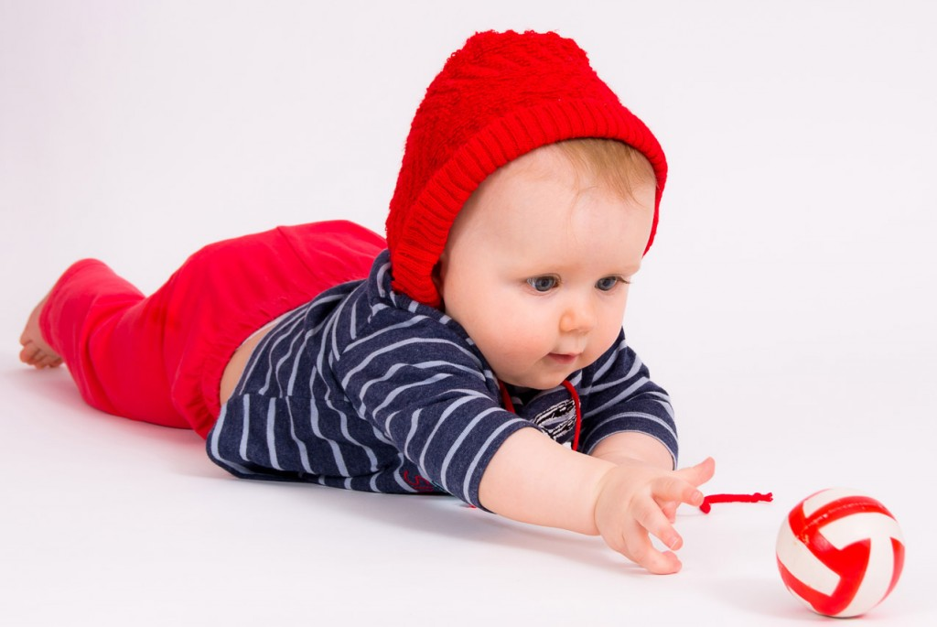

По мере овладения новыми видами движения и их совершенствования происходит формирование ориентировки ребенка в свойствах и отношениях предметов в окружающем пространстве. Ориентировка ребенка носит нерасчлененный характер – в ней трудно выделить отдельные стороны, которые можно было бы определить как внимание, восприятие, мышление, память и так далее. Когда описывают поведение младенца, часто употребляют выражения: «ребенок наблюдает», «ребенок узнает», «ребенок догадывается», «ребенок понимает».
Но такие выражения можно употреблять только условно, ведь они приписывают младенцу те психологические возможности, которые свойственны взрослому человеку. Младенец смотрит на предметы, и мы склонны считать, что он видит в это время то же самое, что увидел бы на его месте взрослый. Ребенок тянется к знакомой погремушке, берет ее и сразу же начинает трясти, прислушиваясь к звуку. У нас возникает впечатление, что он узнал погремушку, вспомнил, что она может издавать звук, и что для этого надо ее потрясти.
Ведь так бы объяснилось в подобном случае поведение взрослого, но такое понимание поведение малыша не научно, оно не поддерживается психологическими исследованиями.
Ребенок младенческого возраста еще не способен воспринимать предметы и их свойства, представлять их себе, думать о них, предвидеть результаты своих действий с ними. Все это возникает постепенно в ходе ознакомления с окружающим миром.
Главным средством такого ознакомления служат сами движения и действия младенца.
Во втором полугодии можно наблюдать постепенное появление особых ориентировочных действий, направленных на обследование окружающего пространства и находящихся в нем предметов.
К началу младенчества происходит известное уточнение работы зрительного и слухового аппаратов, связанное с их упражнением, возникает зрительное и слуховое сосредоточение. В начальный период младенчества совершенствование зрения и слуха продолжается в том же направлении. До овладения ползанием, хватанием и манипулированием, это совершенствование в основном заканчивается.
Ребенок вполне свободно следит за предметами, движущимися в любом направлении с различной скоростью и на любом расстоянии. Он может сосредоточить взор на предмете практически на неограниченное время (до 25 минут и дольше). Возникают так называемые инициативные движения глаз – перевод взора с одного предмета на другой без всякой внешней причины.
Слуховое сосредоточение тоже становится длительным. Его вызывают любые негромкие звуки – чем-либо привлекающие младенца. Зрение и слух начинают координировать: ребенок поворачивает голову в ту сторону, откуда раздается звук, ищет глазами его источник. Ребенок не только видит и слышит, но и стремится к зрительным и слуховым впечатлениям, получает от них удовольствие. Его взор привлекают блестящие, красочные, движущиеся предметы, слух – звуки музыки, человеческой речи. Все это заметно и при простом наблюдении, но наблюдение не может ответить на вопрос, что именно видит ребенок, как он разбирается в получаемых впечатлениях.
Здесь на помощь приходит эксперимент. Он показал, что трехмесячные дети хорошо различают цвет, формы объемных и плоскостных геометрических фигур. Во время эксперимента удалось установить, что разные цвета привлекают младенцев в разной степени, причем, как правило, предпочтительными оказываются яркие и светлые. Обнаружилось, так же, что дети этого возраста очень чувствительны к новизне.
Если рядом с предметом, на который ребенок часто смотрит, поместить новый, отличающийся от него по цвету или по форме, то ребенок заметит его, целиком переключаясь на новый предмет, надолго сосредотачивает на нем взор. Следовательно, зрительный мир ребенка состоит из сменяющихся впечатлений, которые различаются между собой и в одних случаях оказываются более, в других менее – привлекательными.
Эти впечатления младенец не связывает первоначально с расположенными в пространстве предметами: показанный с необычного места или в необычном положении ( например, перевернутым), выступает для него как новый. Даже значительно позднее, хорошо научившись узнавать мать, младенец пугается и плачет, если она появляется в новой одежде. А шестимесячные дети в одинаковой мере тянутся к погремушке, которая находится от них за 25 и за 75 сантиметров, хотя одну из них можно, а другую нельзя достать.
Когда у младенца начинают складываться различные виды движений и действий, перед зрением возникает новая задача: оно должно направлять и регулировать поведение – передвижение в пространстве, хватание, манипулирование предметами. Но оказывается, что зрение к этому ни в малейшей степени не готово.Оно может только побуждать ребенка к действию, вызывая стремления приблизить к себе привлекательный предмет или приблизиться к нему, но оно пока еще ничего не может сказать о том, как это сделать. Чтобы успешно подползти к предмету, схватить его, передвинуть с места на место, тем более заставить пищать, накрыть коробку или надеть кольцо на стержень, нужно учитывать очень многое – направление, расстояние, форму предмета, его величину, вес, эластичность материала и тому подобное.
Глаз ребенка это не улавливает. Ребенок получает разные впечатления от предметов, но в чем состоит разница и что она означает ребенку предстоит выяснить. Такое выяснение идет на протяжении всего детства. В младенчестве оно только начинается.
На примере совершенствования движений руки по направлению к привлекающему предмету можно видеть, что младенец знакомится с пространством. На первых этапах развития хватания глаз получает впечатления от предмета, но не может определить ни расстояния, ни направления. Рука ребенка не направляется сразу к предмету, а улавливает его в пространстве, причем редко достигает цели.
Постепенно глаз, следя за движением руки, начинает замечать приближение и удаление от цели и вносить в движение непрерывные поправки. Практическое овладение пространством (достижение цели) становится возможным гораздо раньше, чем зрительное преодоление расстояний и направлений.
Возникновение последовательного приближения руки к предмету, которое наблюдается во 2-ом полугодии жизни, свидетельствует о том, что глаз следя за рукой, наконец научился разбираться в местоположении предмета. Только в самом конце 1-го года жизни становится возможным хватание вслепую: ребенок смотрит на игрушку, затем, если его что-то отвлекло, отворачивается и все-таки безошибочно берет ее. Значит, глаз успел точно зафиксировать положение игрушки в пространстве и отдать руке соответствующую команду.
С разнообразными свойствами предметов – их формой, величиной, весом, плотностью, устойчивостью и так далее – младенец знакомится в процессе хватания и манипулирования. Изменение расположения пальцев в то время, когда рука ребенка тянется к предмету и берет его, может служить хорошим показателем ориентировки. Пальцы постепенно приспосабливаются к форме и величине уже на самом предмете «подчиняясь» его особенностям: на мяче растопыриваются, на кубике размещаются по граням.
Предмет «учит» руку учитывать его свойства. А глаз? Он, в свою очередь «учится» у руки. К 10-11 месяцу жизни его «обучение» приводит к тому, что ребенок, посмотрев на предмет, который он собирается взять, заранее складывает пальцы в соответствии со свойствами привлекающего предмета. Возникает зрительное восприятие формы и величины, которое теперьуже само может направлять практическое действие. С того момента, когда у младенца возникает направленность на результат действия, манипулирование включает непрерывное открытие в предметах все новых и новых свойств. Это такие свойства, как перемещение, падение, звучание, мягкость, сжимаемость, устойчивость и другое.
Переход к манипулированию двумя предметами открывает новые свойства – нахождение одного предмета в, на другом, над, под, за другим и другие. Все эти свойства ребенок «знает» лишь в тот момент, когда действует, прекращается действие – исчезает и «знание».
Но к 8-9 месяцам ребенка начинают привлекать не только действия и их результаты, но и сами по себе свойства предметов, благодаря которым эти результаты становятся возможными. Об этом говорит изменение отношения ребенка к незнакомым предметам. Новизна вызывает у ребенка интерес на протяжении всего младенчества. Как правило, он манипулирует с новой игрушкой охотнее, чем со старой. Однако до известного момента незнакомый предмет – только новый предмет для выполнения с ним привычных манипуляций. Появление интереса к свойствам предмета выражается в том, что, прежде чем начать действовать с незнакомым предметом. Ребенок как бы «исследует» его: ощупывает поверхность, переворачивает предмет, медленно его двигает, а затем уже применяет обычные формы манипулирования, причем не механически, а как будто выясняя, на что этот предмет пригоден.
Наиболее явное внимание к свойствам предметов обнаруживается к концу года, когда ребенок пытается применять усвоенные действия к разнообразным предметам, имеющим сходные свойства ( толкает шарик, колесико, мяч). Постепенно за меняющимися впечатлениями для ребенка начинают выступать предметы как нечто, постоянно существующие в окружающем его пространстве и имеющее определенные, неизменные свойства. Показателем первоначального отсутствия у детей представления о постоянных предметах служит то, что предмет, исчезнувший из поля зрения шести-семимесячного малыша, как бы перестает существовать для него вообще, ребенок его не ищет.
Позднее в 9-10 месяцев дети начинают искать исчезнувшие у них на глазах предметы, понимать, что эти предметы не перестали существовать, а просто находятся в другом месте. Примерно к этому же времени дети начинают узнавать предметы независимо от их положения в пространстве
( перевернутые предметы, предметы, показанные в необычном месте) и правильно определять величину предметов независимо от расстояния до них. Таким образом, получаемые впечатления превращаются в образы восприятия, отображающие устойчивые свойства предметов, с которыми ребенок знакомится в своих действиях.
Это создает почву для использования таких свойств при решении возникающих перед ребенком новых задач - для элементарных форм мышления. В последние месяцы 1-го года жизни дети уже способны выполнять действия, основанные на установлении простейших связей и отношений между предметами и их свойствами, то есть мыслительные действия.
Все факты говорят о том, что к концу младенчества, на основе организуемых взрослыми движений и действий ребенка, у него складываются первоначальные представления об окружающем мире. И возникают элементарные формы восприятия и мышления, позволяющие ориентироваться в этом мире, и составляющие необходимую предпосылку для перехода к усвоению разных видов общественного опыта, которое происходит в раннем детстве.

Используемые источники информации:
- Дидактические игры и занятия с детьми раннего возраста: Пособие для воспитателя дет. сада/ Е.В. Зворыгина, Н.С. Карпинская, И.М. Кононова и др.; Под ред. С.Л. Новоселовой. - 4-е изд., перераб. – М.: Просвещение, 1985.
- Сайт в Интернете картинки дети до года

